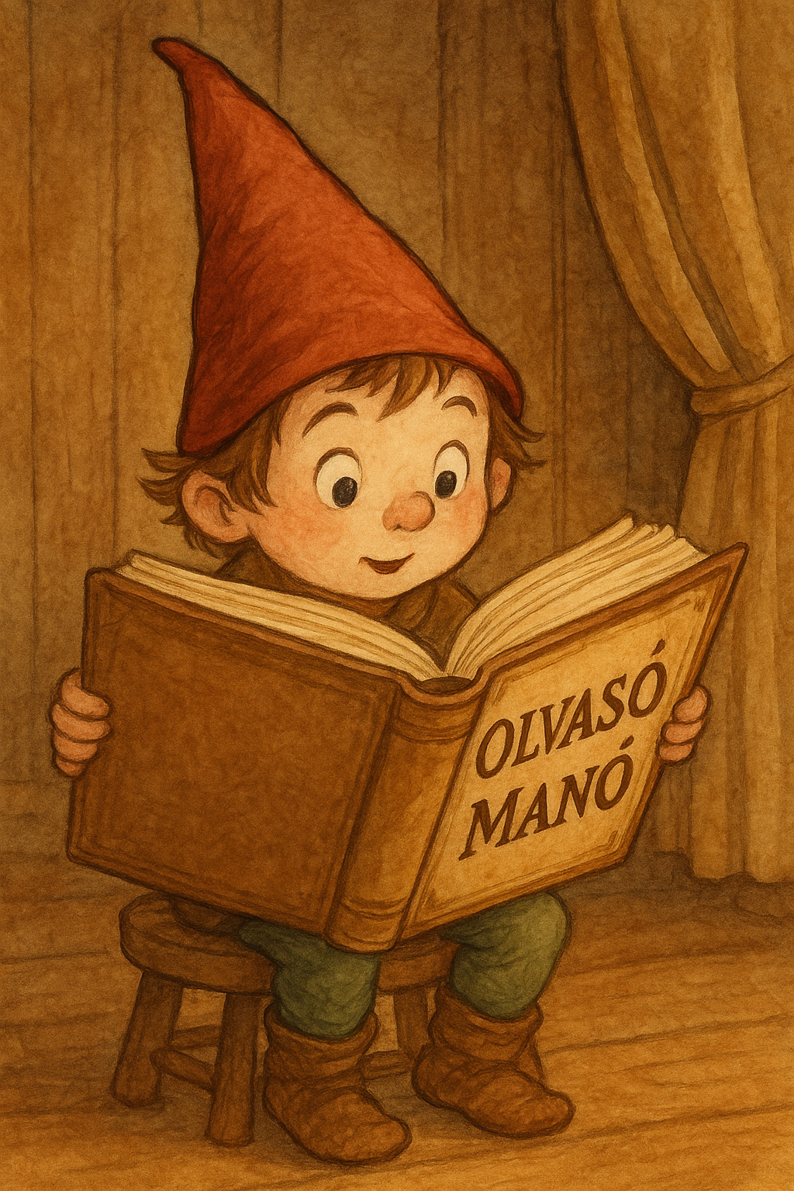
Kertész Erzsi: Labirintó

SZÓVADÁSZ
Az alábbi négyzetben elrejtettük azokat a neveket, melyekkel a könyv lapjain találkozhatsz. Összesen 9 nevet kell vízszintes és függőleges irányban haladva felfedezned.
Z | K | O | M | H | T | E | S | S | I | L | H
T | Ü | R | K | I | Z | R | Ó | M | E | Ó | A
A | R | X | C | Ú | S | D | T | E | R | Ő | M
P | H | M | S | Á | U | L | S | Z | A | L | K
M | I | É | K | B | Y | H | C | Á | M | L | I
É | M | S | O | R | N | A | T | S | Z | I | L
L | Y | C | S | Á | É | B | E | P | I | V | T
A | T | Ö | R | N | V | A | M | I | K | E | N
T | E | A | R | D | Y | O | H | A | I | T | A
O | P | Á | N | C | É | L | C | E | C | I | L
M | I | T | A | Y | N | R | O | V | I | T | A

Neved, e-mail címed:
…………………………………………………………………………………………………..
Iskolád, osztályod:
…………………………………………………………………………………………………..
Lakcímed: ………………………………………………………………………………………

